1 | Педагог дополнительного образования | Моисеенко Эдуард Александрович
2 | Название объединения | Легенды и мифы Крыма
3 | Дата проведения занятия | 24.01.2021, Гр.2
4 | Тема занятия | Центр Караимов XIX века Чуфут-Кале. А.С.Фиркович

Чуфу́т-Кале́ или ранее Кырк-Ор — средневековый город-крепость в Крыму, родовая крепость известной крымской правительницы Джанике.
Впервые крепость упоминается в 1254 как Кырк-Ер,
что с тюркского переводится как «сорок замков»

После смерти Джанике крымские ханы воздвигли мавзолей
по крымскотатарски — «дюрбе».
Мраморное надгробие в дюрбе украшено арабской надписью:
«Это — гробница Великой Государыни Джанике-ханым, дочери Тохтамыш-хана»

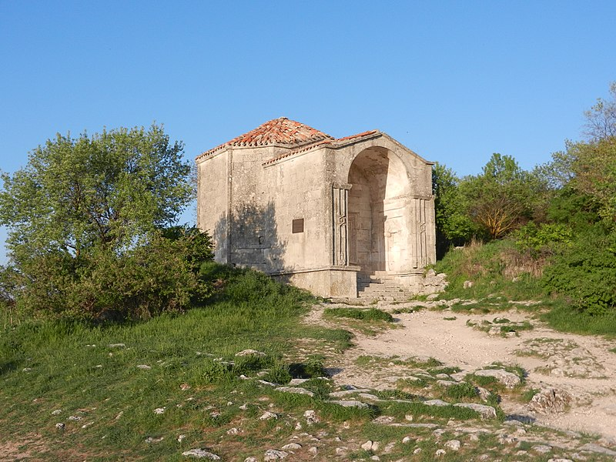

Дюрбе Джанике Ханым — постройки XV века. Бахчисарай

Начиная с XIV века в городе было разрешено селиться караимам, и с XVII века они составляли уже большую часть населения города. Способствовали этому ограничения на их проживание в других городах Крымского ханства.

в 1532 году Менгли I Герай основал новый город Бахчисарай на месте предместья Салачик, и ханская столица была перенесена туда.
В крепости остались жить лишь караимы и небольшое количество крымчаков.
Вскоре крепость стала местом содержания высокопоставленных военнопленных.
В XVII веке топоним «Кырк-Ер» сменяется на «Чуфут-Кале»
( в переводе «иудейская/еврейская крепость»)
После присоединения Крыма к Российской империи в 1783 году ограничения на проживание караимов и крымчаков были отменены, и они стали покидать крепость и переселяться в другие крымские города.
В 1865 году Авраам Самуилович Фиркович поселяется жить в Чуфут-Кале,
где предпринимает попытки возродить жизнь в оставленном караимами городе.
Фиркович (1787-1874) — караимский общественный деятель, учитель, учёный и путешественник, писатель и археолог, собиратель древних рукописей, газзан.
Газзан - караимский священнослужитель, совершающий богослужение в кенассе.

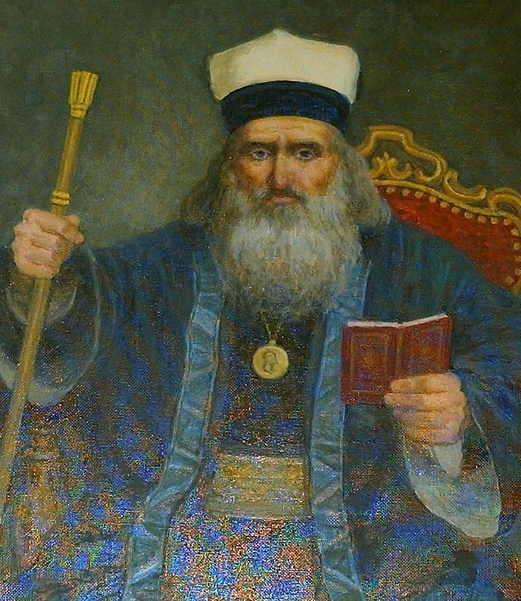
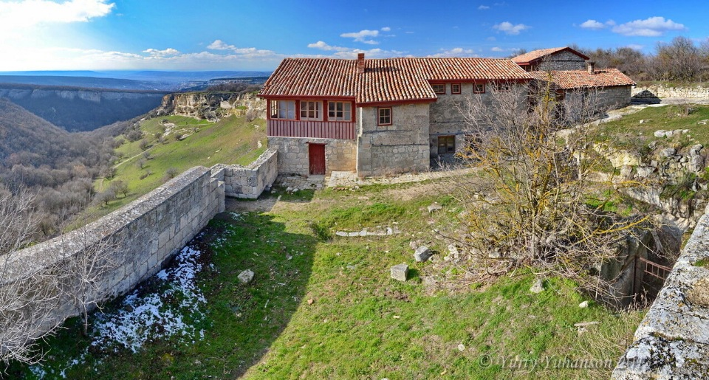

Усадьба Фирковича — жилой дом XVIII века.
Сейчас в этом здании открыт
Караимский этнографический центр

Фиркович в облачении газзана (хазана)

